Osnovna škola Katrina Zrinska Mečenčani
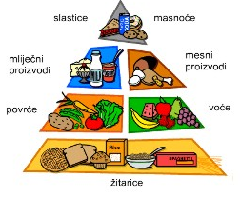
Mečenčani bb, 44 431 Donji Kukuruzari
J E L O V N I K – siječanj 2017. god.

1. TJEDAN  16. – 20. siječnja | 2. TJEDAN  23. – 27. siječnja | 3. TJEDAN  30. i 31. siječnja
 | PONEDJELJAK | PONEDJELJAK
Slanac,  tekući jogurt | Topli sendvič,  čaj | Pizza,  čaj
UTORAK | UTORAK | UTORAK
Krafna,  mlijeko | Pileći paprikaš,  salata: kiseli krastavci | Varivo od graška s piletinom
SRIJEDA | SRIJEDA | SRIJEDA
Bečki odrezak,  prilog: riža, | Grah s kobasicama,  salata: kupus
ČETVRTAK | ČETVRTAK | ČETVRTAK
Špageti s bolognese umakom | Saft od svinjskog mesa,  njoki
PETAK | PETAK | PETAK
Pire krumpir,  riblji štapići | Lepinje s vrhnjem
U Mečenčanima, 13. siječnja 2017. god.

